症例を通じて考える動的治療後の咬合変化について
小坂 竜也
小坂矯正歯科

2001年 3月 東京歯科大学卒業
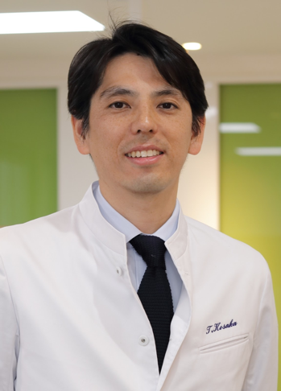
2006年 3月 東京歯科大学大学院歯学研究科（歯科矯正学専攻）修了
4月 東京歯科大学千葉病院矯正歯科病院助手
2007年 4月 東京歯科大学口腔健康臨床科学講座歯科矯正学分野助教
2013年 4月 小坂矯正歯科勤務
2014年 4月 東京歯科大学歯科矯正学講座非常勤講師
12月 日本矯正歯科学会専門医(現臨床指導医)取得

「先生、最近下の前歯がデコボコしてきたんですけど…」
保定管理中だけでなく治療後、期間を空けて来院した患者からの訴えに対し、矯正歯科医各々の経験から見出される返答があるかと思う。一方で動的治療直後は良好であった咬合が、時間経過と共にアンテリアルガイダンスが欠落し、咬頭嵌合も不安定にもかかわらず、「特に気になるところはありません。」と返答する患者に対し、どこまでの提案・介入をするべきか悩む場面もある。
長期安定を得るための定説には、前歯の位置付けや犬歯間幅径に関すること、さらには咬頭嵌合と臼歯関係の在り方まで様々だが、実際の臨床においては、必ずしもその条件を満たすことが可能な症例ばかりではない。むしろそこから逸脱せざるえない症例も多い様に思える。動的矯正治療後の管理に関する定義や科学的根拠を確立する難しさについて、先人の著名な矯正医の言葉にも多く残されている。そこには成長発育要素や機能的問題も含めた多因子に渡る咬合不正の要因、問題を読み解き、必死の思いで各患者にフィットするであろう歯列咬合を付与した結果は、一時的なバランスポイントでしかあらず、経年に伴い、多かれ少なかれ変化しまうことへの悲哀とも取れる。
今回、種々の治療システムやフィロソフィーに携わる矯正歯科医が「治療後の長期安定」をテーマとして一堂に会し、講演や症例発表をすることで、本邦における矯正治療の在り方に一石を投じる機会になることを期待している。私も当院におけるアジア系人種を意識した治療システムを元に管理した症例を供覧させて頂く中で、皆様の経験則と一致する部分だけでなく、異なる見解についてもディスカッションする機会を頂ければ幸いです。

